**BAB IV**

**ANALISA SISTEM**

1. **Diagram Konteks**

Diagram Konteks menggambarkan satu lingkaran besar yang dapat mewakili seluruh proses yang terdapat di dalam suatu sistem. Merupakan tingkatkan tertinggi dalam DFD dan biasanya diberi nomor 0 (nol). Semua entitas eksternal yang ditunjukkan pada diagram konteks berikut aliran-aliran data utama menuju dari dari sistem. Diagram ini sama sekali tidak memuat penyimpanan data dan tampak sederhana untuk diciptakan.

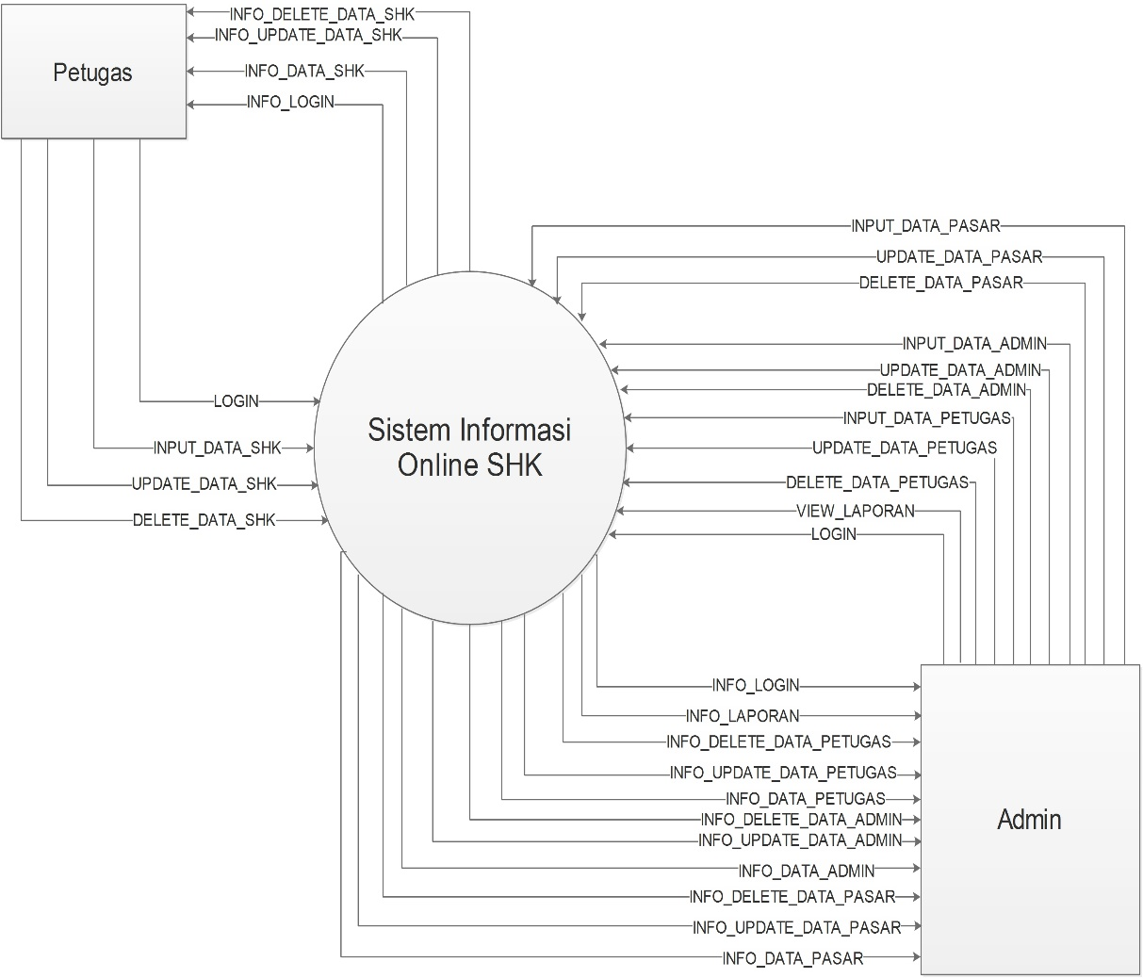

**Gambar 4.2 Diagram Konteks Sistem SHK Online**